**ΟΝΟΜΑ: ………………………………………………………… ΗΜΕΡΟΜΗΝΙΑ: …………………………………………………………**

**ΜΑΘΗΜΑΤΙΚΑ**

**ΙΣΟΔΥΝΑΜΑ ΚΛΑΣΜΑΤΑ- ΑΠΛΟΠΟΙΗΣΗ ΚΛΑΣΜΑΤΩΝ- ΑΝΑΓΩΓΑ ΚΛΑΣΜΑΤΑ**

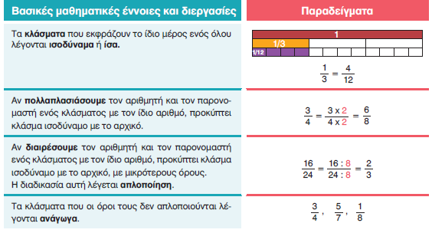**Α. ΘΕΩΡΙΑ: (μαθαίνω απ’ έξω)**

**Β. ΑΣΚΗΣΕΙΣ:**

1. **Φτιάξε ισοδύναμα κλάσματα πολλαπλασιάζοντας και τον αριθμητή και τον παρονομαστή με τον ίδιο αριθμό (όποιον θέλεις), όπως στο παράδειγμα:**
2. $\frac{3}{5}$ = $\frac{3 × 5 }{5 × 5 }$ = $\frac{15}{25}$
3. $\frac{5}{6}$ =
4. $\frac{1}{4}$ =
5. $\frac{4}{9}$ =
6. **Να απλοποιήσεις τα παρακάτω κλάσματα μέχρι να φτάσεις σε ανάγωγο (που δεν απλοποιείται άλλο):**
7. $\frac{24}{30}$ = $\frac{24 :2}{30 :2}$ = $\frac{12}{15}$ = $\frac{12:3}{15:3}$ = $\frac{4}{5}$
8. $\frac{30}{50}$ =
9. $\frac{36}{40}$ =
10. $\frac{12}{15}$ =
11. $\frac{18}{16}$ =
12. **Να ελέγξεις με τη μέθοδο «χιαστί» αν τα κλάσματα είναι ισοδύναμα:**

=

1. $\frac{9}{6}$ $\frac{27}{18}$**γιατί** → 9 × 18 = 6 × 27

162 = 162

1. →

Εικόνα που περιέχει clipart

Περιγραφή που δημιουργήθηκε αυτόματα

1. →
2. →
3. **Να αποδείξεις με μια ζωγραφιά ότι ο Τάσος έχει δίκιο όταν λέει στην αδερφή του, που έφαγε τα $\frac{3}{4}$ της πίτσας, ότι αυτός, παρόλο που έφαγε τα $\frac{6}{8}$, δεν έφαγε παραπάνω αλλά ακριβώς το ίδιο και τον κατηγορεί άδικα… (ζωγράφισε δυο πίτσες και χρωμάτισε τα κομμάτια που έφαγε ο καθένας):**

|  |  |
| --- | --- |
| Τάσος | Ρούλα (αδερφή) |